***Если ребенок не говорит в 3 года?***

***Консультация для родителей***

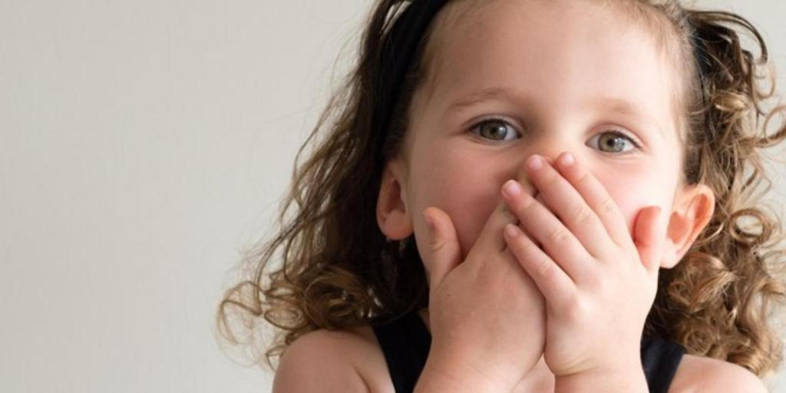

Некоторые родители мечтают о том, чтобы ребенок помолчал хотя бы пять минут, но непоседа все время что-то комментирует. А некоторые мамы и папы мечтают о том, чтобы чадо хоть что-то сказало. Но чадо упорно молчит.

В 1 год, как правило, они только начинают беспокоиться по поводу детского молчания, в 2 года уже готовы бежать с ребенком-молчуном по врачам и психологам. Если малыш не говорит в 3 года, это повод для серьезной тревоги.

**Давайте разберемся со сроками становления детской речи.**

Если у ребенка не развивать речь, то он не заговорит. **Сроки начала осмысленного говорения — понятие довольно индивидуальное.** Одни дети переходят от слогов к попыткам произнести слова еще до года, другие только пытаются сделать это к 2 годам.

Есть среднестатистические сроки становления детской речи:

* В 3 месяца у малышей появляется гуление;
* В 6-8 месяцев появляется лепет;
* Девочки к 10 месяцам обычно произносят свое первое слово. Мальчики делают это ближе к 12 месяцам.
* В 1,5 года ребенок вполне способен произносить около десятка слов.
* К 2 годам он обычно знает местоимения, количество слов в лексиконе в норме нарастает стремительно.
* К 3 годам здоровый развитый малыш может без проблем произносить около 350 слов, свободно оперировать ими, склонять, выражать свои эмоции.
* В 4 года словарный запас малыша уже более полутора тысяч слов;
* В пять лет лексикон возрастает вдвое, ребенок знает и произносит более 3000 слов.

Способность говорить без способности слушать существовать не может, а потому для развития речевых данных при ребенке и с ним нужно много разговаривать.

**Начинать специалисты советуют с внутриутробного периода — разговор мамы с будущим ребенком идет на пользу обоим.** На поздних сроках [беременности](http://www.o-krohe.ru/komarovskij/beremennost/) плод уже прекрасно воспринимает звуковые колебания.

После рождения общение с малышом должно быть непрерывным. Пусть он не понимает ни слова из того, что вы говорите, но он обязательно должен много и часто слушать человеческую речь.

Малышам до полугода очень важно наблюдать артикуляционный аппарат мамы и папы, к этому возрасту, он начинает улавливать связь между звуком и движением губами. Кроха и сам пытается имитировать то, что слышит. Сначала это гуление, а затем лепет.

**При должном терпении родителей и регулярных занятиях, основанных на повторении новых слов, на связи слов с образами, малыши осваивают речь с удовольствием, их словарный запас увеличивается практически ежедневно.**

Даже если малыш не торопится говорить самостоятельно, у него при правильном развитии должна к 2 годам быть развита пассивная речь. Такого карапуза можно попросить совершить два последовательных действия — взять предмет и передать его кому-то из членов семьи.

К трем годам обычно даже плохо разговаривающие дети должны уметь выстраивать цепочку из трех последовательных действий на основании понимания пассивной речи.

Однако это теория. На практике все бывает не так радужно, и порой родители начинают волноваться о причинах задержки речевого развития.

**Возраст, в котором нужно серьезно отнестись с отсутствию речи — это 3 года.** При этом родители должны четко сформулировать сами для себя, как именно малыш молчит: он не понимает взрослых или не разговаривает, но все понимает.

Часто кроха говорит, но его не понимают взрослые, потому что он мычит что-то непонятное, не заучивает названия предметов, называя их по-своему на своем, недоступном для взрослых языке.

**О том, что делать, если ребенок не говорит. Можно ли найти ответ?**

После того, как мама и папа как можно более полно обрисуют суть проблемы, можно начинать искать причины молчания.

Задержкой речевого развития у медиков считается такое состояние, при котором в трехлетнем возрасте отсутствует связная речь. При этом наличие фразовой речи в этом возрасте тоже считается отклонением от нормы, но не таким значительным.

По медицинской статистике, речевое отставание фиксируется у 7-10% малышей в возрасте 3 лет, причем мальчики значительно чаще молчат, чем девочки — на одну неговорящую девочку приходится 4 мальчика-молчуна.

**Причины молчания**

**Самая основная и наиболее частая причина, которая мешает трехлетнему ребенку разговаривать - проблемы со слухом**. Они могут быть как врожденными, так и приобретенными.

Слух может быть снижен незначительно или существенно, вплоть до глухоты. Малыша следует показать отоларингологу. Он проведет визуальное исследование органов слуха, проверит способность воспринимать звуки.

При необходимости будет назначена процедура тональной аудиометрии, которая с большой точностью показывает, насколько хорош слух.

**Если проблем со слухом не обнаружится, родителям придется нанести визит детскому неврологу.** При некоторых неврологических расстройствах страдает речевой центр, поэтому доктор должен будет выяснить, нет ли у малыша таких патологий. Вероятно, придется сделать МРТ, чтобы исключить возможность новообразований или дефектов строения головного мозга.

Невролог утверждает, что аномалии и болезни мозга очень редко бывают причиной речевого отставания, но исключить такую вероятность полностью тоже нельзя.

Врожденная немота — явление чрезвычайно редкое при нормальном слухе, в ее основе лежат поражения речевого аппарата.

Если малыш обследован специалистами, и все из них как один утверждают, что ребенок совершенно здоров, молчание может иметь **педагогические и психологические причины.**

**Иногда ребенок может отказываться говорить после сильного пережитого стресса, страха, сильного испуга.** Гораздо чаще причина молчания кроется в неправильном воспитательном подходе мамы и папы: если родители по вечерам больше общаются с виртуальными друзьями в интернете, чем со своим ребенком, который крутится рядом, то малышу просто негде получить достаточные навыки речевого общения. В этих вопросах можно обратиться к детскому психологу, психиатру.

Часто проблемы с говорением в трехлетнем возрасте есть **у билингвальных детей,** в семьях которых говорят сразу на двух языках.

Иногда причиной отсутствия речи могут быть **психические заболевания,** обычно врожденного характера (аутизм и т. д.). В 10% случаев задержки речевого развития в 3 года истинную причину установить не удается.

Если ребенок в 3 года говорит отдельные слоги, но не умеет складывать из них слова, или говорит отдельные слова, но никак не соберет их в словосочетания и предложения, необходимо посетить **невролога и логопеда.**

А если малыш все понимает, но отвечает совершенно непонятными наборами звуков с сохранением интонаций, свойственных нормальной речи, ему требуется обязательная **консультация логопеда.**

**Опасный возраст**

Существует несколько возрастных периодов, когда формирование речи идет наиболее интенсивно, и любые негативные факторы могут сказаться на скорости этих процессов (как ускорить, так и замедлить):

* 6 месяцев. Если в этом возрасте у ребенка мало общения, то у него не формируется потребности говорить, имитировать звуки, лепетать.
* 1-2 года. В этом возрасте идет активное развитие корковых речевых зон. Сильный стресс, частые заболевания, отсутствие общения, травмы могут привести к замедлению корковых метаморфоз.
* 3 года. В этом возрасте формируется связная речь. Экзогенные факторы могут затормозить этот процесс.
* 6-7 лет. При воздействии негативных фактором в этом возрасте ребенок уже вряд ли замолчит совсем, но вполне возможны нарушения речевых функций (заикание).

**Как научить говорить**

Если причина задержки речевого развития — органическая (заболевания слуха, неврологические отклонения, патологии речевого аппарата или речевого центра головного мозга), то врач советует начать с устранения этой причины.

Ребенку должно быть назначено правильное лечение в зависимости от диагноза. Параллельно с этим доктор обязательно даст рекомендации по проведению занятий для развития речи.

Если причина молчания ребенка кроется в социальных, педагогических или психологических проблемах, также следует устранить факторы, мешающие малышу выражать свои мысли при помощи речи.

**Существует мнение, что иногда вполне достаточно отдать трехлетку с острым дефицитом общения в семье в** [**детский сад**](http://www.o-krohe.ru/komarovskij/detskij-sad/)**.** В детском коллективе многие мальчики и девочки учатся говорить куда быстрее, чем в компании взрослых.

Родители, которые решили развивать речь трехлетнего чада при отсутствии заболеваний, вызвавших молчание, самостоятельно должны приготовиться к небыстрому и трудоемкому процессу. Помочь им в этом может детский психолог или детский психотерапевт, если такой специалист есть в вашем городе. Залог успеха на 70% кроется именно в усилиях и стараниях родителей.

**Советы**

**Воспринимайте своего ребенка как отдельную личность, такую же значимую и важную, как каждый взрослый в вашей семье.** Говорите с ним, обсуждайте важные вопросы и ежедневные, бытовые (что приготовить на ужин, куда пойти в выходной на прогулку и т. д.). Даже если ребенок в первое время ничего не будет отвечать, у него начнет формироваться полезная привычка — общаться. Параллельно с ней начнется развитие внутренней речи, лучшее понимание пассивной речи.

**Гиперопека родителей может стать причиной отсутствия мотивации говорить.** Если мама спрашивает, какое яблоко хочет малыш — зеленое или красное, и сама же за него отвечает (красное, ведь оно вкуснее), то у ребенка просто нет возможности подобрать слова и ответить. Если такие ситуации повторяются регулярно, то у крохи входит в привычку молчать. Если эта ситуация повторяет вашу, измените свое отношение к ребенку и освободите его от чрезмерной опеки.

**Не стоит поощрять сюсюканье и лепет.** Если мама вслед за малышом будет называть предметы вокруг его же языком, употреблять довольно много уменьшительно-ласкательных суффиксов (машиночка, кашка, папочка, сыночек и т. д.), то у ребенка не будет формироваться правильной речевой функции. Слова с такими суффиксами произносить значительно сложнее. Говорите с малышом как со взрослым человеком. Ему это будет приятно и полезно.

**Включайте ребенку музыку.** Песенки, звукоподражательные припевки, классическая музыка — все это благоприятно сказывается на способности воспринимать мир, звуки, речь.

**Занятиями могут стать любые свободные минутки.** Используйте каждый час, проведенный вместе с ребенком. По дороге в магазин или аптеку описывайте и обсуждайте с ним все, что происходит на улице: едет машина - она красная, она большая, идет собака - она маленькая, добрая, красивая.

Во время приготовления пищи мама может показывать ребенку кухонную утварь и называть ее вслух (ложка, кастрюля), а также продукты (яблоко, морковь, капуста, орех).

**Если в семье несколько детей, то, как правило, проблемы с речевым развитием наблюдаются именно у младших.** Психологи считают, что таким образом сказывается частое общение с другими детьми, поскольку оптимальным для развития речи считается все-таки общение со взрослыми. Младшие детки из многодетных семей часто просто ленятся говорить как надо и в нужном объеме.

**Чаще задавайте ребенку вопросы.** Даже если он не может ответить на них, не переставайте спрашивать. Рано или поздно, сын или дочка обязательно отзовутся.

**Прогноз**

Если родители бросили все силы на то, чтобы начать развивать речевые функции трехлетнего ребенка, привлекли к этому специалистов, ребенок при необходимости получил лечение, то прогнозы довольно благоприятные. 85-90% детей полностью «догоняют» своих сверстников к 6-7 годам.